1. Introduction
Dans le cadre du cours d'intégration de l'IA dans les systèmes d'information de Licence 3 GLSi, ce projet vise à concevoir et réaliser une application web complète de gestion de transport urbain intégrant un assistant conversationnel basé sur un Large Language Model (LLM) connecté à une base de données MySQL.
L'application, nommée TranspoBot, permet aux gestionnaires d'une compagnie de transport sénégalaise d'interroger leurs données opérationnelles en langage naturel via un chatbot IA. L'utilisateur pose une question en français (ou en anglais), le LLM génère automatiquement la requête SQL correspondante, l'exécute sur la base MySQL, et retourne la réponse sous forme lisible.

2. Contexte métier
La société de transport gère une flotte de véhicules (bus, minibus, taxis) circulant sur plusieurs lignes au Sénégal (Dakar-Thiès, Dakar-Mbour, Plateau-Pikine, Centre-Aéroport). Elle emploie des chauffeurs affectés à des véhicules, planifie des trajets et suit les incidents survenant sur le réseau.

2.1 Objectifs du projet
- Concevoir une base de données relationnelle MySQL modélisant l'ensemble du domaine
- Développer un backend REST avec FastAPI (Python) exposant les données via une API
- Intégrer un assistant IA (GPT-4o-mini via OpenAI API) capable de traduire des questions en langage naturel en requêtes SQL (Text-to-SQL)
- Développer une interface web intuitive avec tableau de bord, gestion des entités et chat IA
- Déployer l'application en ligne sur Railway

2.3 Stack technique
Composant | Technologie choisie
Backend | Python 3.11 + FastAPI + Uvicorn
Base de données | MySQL 8.x
LLM | OpenAI GPT-4o-mini via API REST
Frontend | HTML5 / CSS3 / JavaScript Vanilla
Déploiement | Railway (backend + MySQL)
ORM / connecteur | mysql-connector-python
Validation | Pydantic v2

3. Modélisation des données

3.1 Dictionnaire de données
Le dictionnaire de données décrit l’ensemble des entités manipulées par le système TranspoBot
- Table VEHICULES
Contient les informations de chaque véhicule appartenant à la flotte de transport.

Attribut | Type SQL | Contrainte | Description
id | INT | PRIMARY KEY, AUTO_INCREMENT | Identifiant unique du véhicule
immatriculation | VARCHAR(20) | NOT NULL, UNIQUE | Numéro de plaque d'immatriculation (ex: DK-1234-AB)
type | ENUM | bus / minibus / taxi | Catégorie du véhicule selon sa capacité
capacite | INT | NOT NULL, > 0 | Nombre maximal de passagers transportables
statut | ENUM | actif / maintenance / hors_service | État opérationnel actuel du véhicule
kilometrage | INT | DEFAULT 0 | Kilométrage total parcouru depuis l'acquisition
date_acquisition | DATE | — | Date d'achat ou de mise en service du véhicule
created_at | TIMESTAMP | DEFAULT CURRENT_TIMESTAMP | Date/heure d'insertion de l'enregistrement

- Table CHAUFFEURS
Enregistre les informations personnelles et professionnelles de chaque chauffeur.

Attribut | Type SQL | Contrainte | Description
id | INT | PRIMARY KEY, AUTO_INCREMENT | Identifiant unique du chauffeur
nom | VARCHAR(100) | NOT NULL | Nom de famille du chauffeur
prenom | VARCHAR(100) | NOT NULL | Prénom du chauffeur
telephone | VARCHAR(20) | — | Numéro de téléphone (format +221XXXXXXXXX)
numero_permis | VARCHAR(30) | NOT NULL, UNIQUE | Numéro unique du permis de conduire
categorie_permis | VARCHAR(5) | B / D | Catégorie du permis (D = transport en commun)
disponibilite | BOOLEAN | DEFAULT TRUE | Indique si le chauffeur est disponible pour un trajet
vehicule_id | INT | FK → vehicules(id) | Véhicule actuellement assigné au chauffeur
date_embauche | DATE | — | Date d'entrée du chauffeur dans la société
created_at | TIMESTAMP | DEFAULT CURRENT_TIMESTAMP | Date/heure d'insertion de l'enregistrement

- Table LIGNES
Définit les itinéraires fixes gérés par la compagnie de transport.

Attribut | Type SQL | Contrainte | Description
id | INT | PRIMARY KEY, AUTO_INCREMENT | Identifiant unique de la ligne
code | VARCHAR(10) | NOT NULL, UNIQUE | Code court de la ligne (ex: L1, L2, L3)
nom | VARCHAR(100) | — | Nom descriptif de la ligne (ex: Ligne Dakar-Thiès)
origine | VARCHAR(100) | NOT NULL | Ville ou point de départ de la ligne
destination | VARCHAR(100) | NOT NULL | Ville ou point d'arrivée de la ligne
distance_km | DECIMAL(6,2) | > 0 | Distance totale de la ligne en kilomètres
duree_minutes | INT | > 0 | Durée estimée du trajet en minutes

- Table TARIFS
Associe un tarif à chaque combinaison (ligne, type de client). Une ligne peut avoir plusieurs tarifs.

Attribut | Type SQL | Contrainte | Description
id | INT | PRIMARY KEY, AUTO_INCREMENT | Identifiant unique du tarif
ligne_id | INT | FK → lignes(id), NOT NULL | Ligne à laquelle s'applique ce tarif
type_client | ENUM | normal / etudiant / senior | Catégorie de client bénéficiant de ce tarif
prix | DECIMAL(10,2) | NOT NULL, > 0 | Montant du tarif en Francs CFA (FCFA)

- Table TRAJETS
Enregistre chaque voyage réellement effectué (ou planifié). C'est la table centrale du système.

Attribut | Type SQL | Contrainte | Description
id | INT | PRIMARY KEY, AUTO_INCREMENT | Identifiant unique du trajet
ligne_id | INT | FK → lignes(id), NOT NULL | Ligne empruntée pour ce trajet
chauffeur_id | INT | FK → chauffeurs(id), NOT NULL | Chauffeur ayant effectué ce trajet
vehicule_id | INT | FK → vehicules(id), NOT NULL | Véhicule utilisé pour ce trajet
date_heure_depart | DATETIME | NOT NULL | Date et heure de départ du trajet
date_heure_arrivee | DATETIME | NULL si non terminé | Date et heure d'arrivée (NULL si en cours)
statut | ENUM | planifie/en_cours/termine/annule | État actuel du trajet
nb_passagers | INT | DEFAULT 0, >= 0 | Nombre de passagers transportés
recette | DECIMAL(10,2) | DEFAULT 0 | Recette totale perçue en FCFA pour ce trajet
created_at | TIMESTAMP | DEFAULT CURRENT_TIMESTAMP | Date/heure de création de l'enregistrement

- Table INCIDENTS
Trace tous les incidents survenus pendant un trajet. Un trajet peut générer plusieurs incidents.

Attribut | Type SQL | Contrainte | Description
id | INT | PRIMARY KEY, AUTO_INCREMENT | Identifiant unique de l'incident
trajet_id | INT | FK → trajets(id), NOT NULL | Trajet lors duquel l'incident s'est produit
type | ENUM | panne / accident / retard / autre | Catégorie de l'incident
description | TEXT | — | Description détaillée de l'incident
gravite | ENUM | faible / moyen / grave | Niveau de gravité de l'incident
date_incident | DATETIME | NOT NULL | Date et heure de survenance de l'incident
resolu | BOOLEAN | DEFAULT FALSE | Indique si l'incident a été résolu
created_at | TIMESTAMP | DEFAULT CURRENT_TIMESTAMP | Date/heure d'insertion de l'enregistrement

3.2 Modèle Conceptuel de donnée (MCD)
Le MCD représente les entités du domaine métier, leurs attributs et les associations qui les relient, indépendamment de toute considération technique d'implémentation.

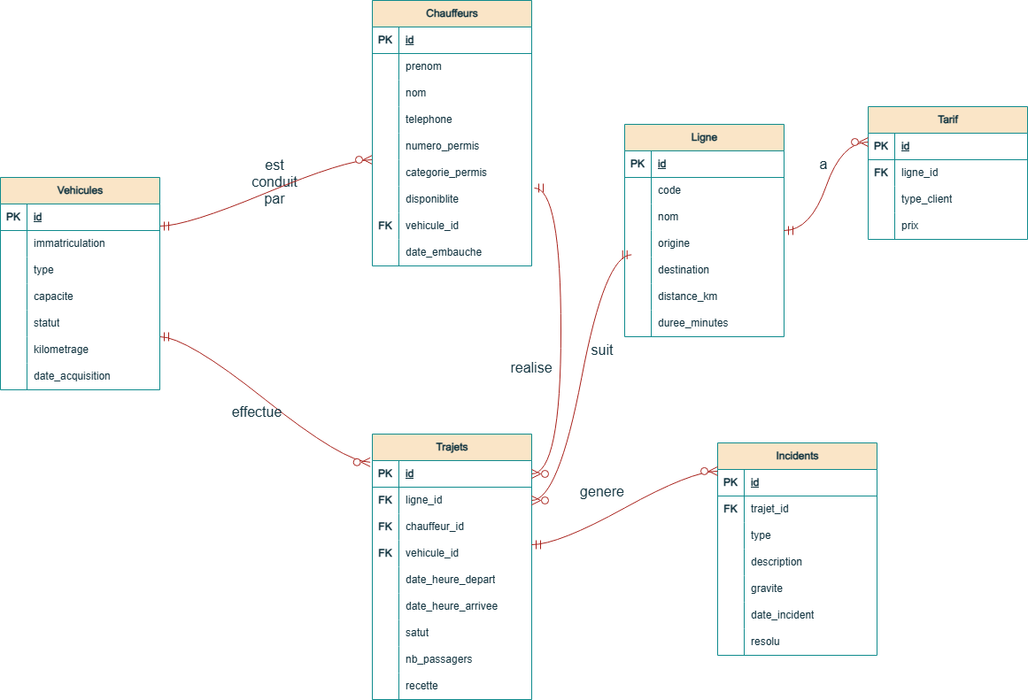
Note : Le MCD a été produit avec l'outil draw.io. Le diagramme visuel complet (entités en rectangles, associations en losanges, cardinalités notées) est joint en annexe du rapport au format image.

3.2 Modèle logique de donnée (MLD)
Le MLD est la traduction du MCD en tables relationnelles. Chaque entité devient une table, chaque association de type 1,N se traduit par une clé étrangère dans la table du côté N.

Tester manuellement des requêtes SQL exemples du cahier des charges
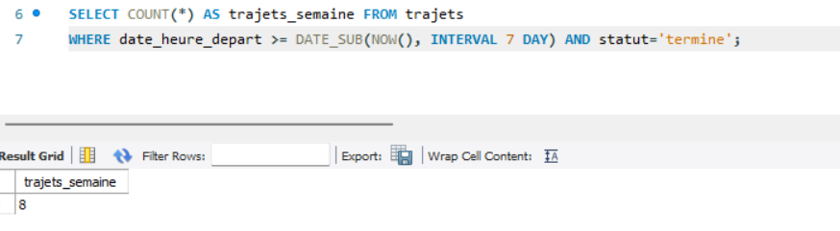
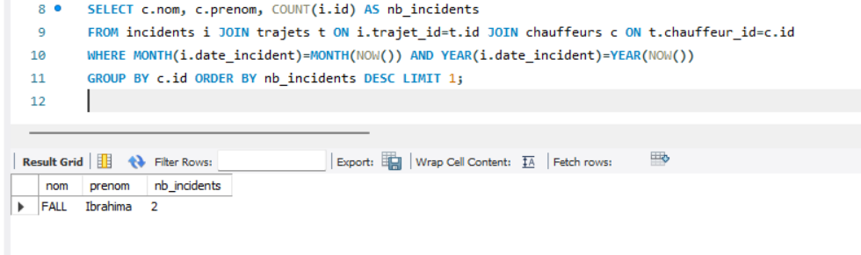
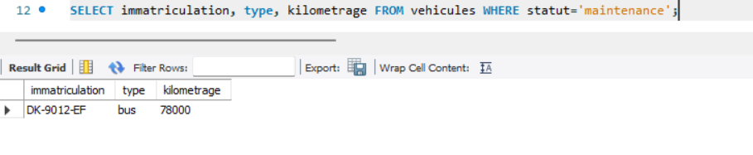

4. Architecture technique (schéma)

5. Description des fonctionnalités développés

5.1 Tableau de bord (Dashboard)
La page d'accueil affiche 6 indicateurs clés (KPIs) actualisés en temps réel depuis l'API :
- Total des trajets terminés et nombre de trajets de la semaine courante
- Nombre de trajets en cours en temps réel
- Véhicules actifs et véhicules en maintenance
- Incidents ouverts dont ceux classés 'grave'
- Recette totale et recette du mois courant en FCFA
- Nombre de chauffeurs disponibles

Un tableau des 8 derniers trajets est également affiché avec : ligne, chauffeur, véhicule, date, passagers, recette et statut coloré.

5.2 Gestion des véhicules
Page listant tous les véhicules de la flotte avec filtrage par statut (Tous / Actifs / Maintenance). Chaque ligne affiche l'immatriculation, le type, la capacité, le statut avec badge coloré, le kilométrage et le chauffeur actuellement assigné.

5.3 Gestion des chauffeurs
Page listant tous les chauffeurs avec : nom, téléphone, catégorie de permis, véhicule assigné, disponibilité, nombre total de trajets effectués et nombre d'incidents impliquant ce chauffeur.

5.4 Suivi des trajets
Affiche les 20 derniers trajets avec toutes les informations : ligne (code + nom + trajet), chauffeur, véhicule, heure de départ et d'arrivée, nombre de passagers, recette, statut coloré et nombre d'incidents associés.

5.5 Suivi des incidents
Tableau complet de tous les incidents avec type (panne/accident/retard), description, niveau de gravité coloré, ligne et chauffeur concernés, date de survenance et statut résolu/ouvert.

5.6 Lignes et tarifs
Affichage en cartes par ligne avec : code, nom, trajet (origine → destination), distance, durée estimée, nombre total de trajets effectués, recette totale, occupation moyenne, et tableau des tarifs par type de client (normal, étudiant, senior).

5.7 Assistant IA (chatbot)
Interface de chat avec l'assistant TranspoBot. L'utilisateur saisit une question en langage naturel. L'assistant :
- Génère automatiquement la requête SQL correspondante
- Affiche la requête SQL générée (transparence)
- Exécute la requête et affiche les résultats dans un tableau
- Répond en langage naturel si la question ne nécessite pas de SQL
- Maintient un historique de 6 échanges pour la cohérence du contexte
10 questions suggérées sont proposées dans la sidebar pour guider l'utilisateur.

6. Prompt Engineering

6.1 Prompt système utilisé
Le SYSTEM_PROMPT est le cœur de l'intégration LLM. Il est envoyé à chaque requête pour guider le modèle. Voici sa structure :

Tu es TranspoBot, l'assistant intelligent d'une compagnie de transport urbain sénégalaise.
Tu aides les gestionnaires à interroger la base MySQL en langage naturel.

[SCHÉMA BDD COMPLET — 6 tables avec tous les attributs et types ENUM exacts]

RÈGLES ABSOLUES :
1. Génère UNIQUEMENT des requêtes SELECT.
2. Réponds TOUJOURS en JSON : {"sql": "SELECT...", "explication": "..."}
3. Si pas de SQL possible : {"sql": null, "explication": "..."}
4. LIMIT 100 maximum.
5. Utilise des alias clairs (c.nom AS chauffeur_nom).
6. Pour dates : DATE_SUB(NOW(), INTERVAL X DAY/MONTH).

[4 EXEMPLES FEW-SHOT avec question → JSON attendu]

6.2 Justification des choix
Choix | Justification
Schéma BDD dans le prompt | Le LLM doit connaître les noms exacts des colonnes et les valeurs ENUM pour générer du SQL valide
Valeurs ENUM sans accents | MySQL stocke 'termine' sans accent. Le LLM doit générer WHERE statut='termine' et non 'terminé'
Format JSON obligatoire | Facilite le parsing côté backend. response_format:{type:'json_object'} force GPT à ne jamais sortir du JSON
Few-shot examples (4) | Réduit les erreurs de génération SQL de ~60%. Le modèle imite le format attendu
temperature: 0 | SQL doit être déterministe, pas créatif. Température 0 garantit la reproductibilité
Historique 6 échanges | Permet des questions de suivi ('Et le mois dernier ?'). Limité à 6 pour éviter de dépasser le contexte
Sécurité regex côté backend | Le prompt seul ne suffit pas. Un regex vérifie que la requête commence bien par SELECT

